Fiche de travail:
10 bonnes raisons de refuser l'EPR
Source: Réseau « sortir du nucléaire »

Web: http://www.sortirdunucleaire.org/index.php?menu=sinformer&sousmenu=themas&soussousmenu=epr2&page=index

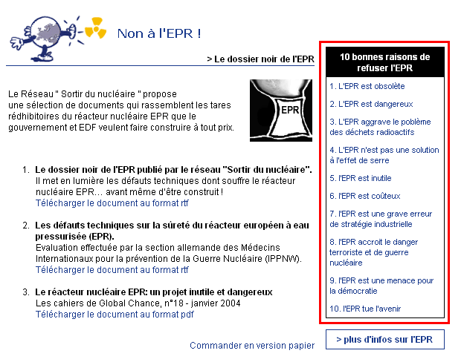
Travail de groupe sur ordinateur
Faites 10 groupes.
Attribuez à chaque groupe le numéro d'une raison.

- Chaque groupe clique sur la raison qui le concerne, et essaie de comprendre les informations écrites. On pourra utiliser le dictionnaire bilingue http://dico.leo.org pour chercher la signification des mots difficiles.
- Chaque groupe formule avec ses propres mots les justifications de la raison qu'il aura étudiée et doit être capable d'expliquer sa raison aux autres groupes.
- Chaque groupe note les mots de vocabulaire importants qu'il aura rencontrés pendant sa lecture.
- Le poste de travail du professeur devra être accessible aux élèves pour que ceux-ci viennent entrer leurs mots et leurs explications (utilisez le tableau ci-dessous). Le fichier sera sauvegardé sur le réseau afin que tout le monde y ait accès.

Tableau pour le vocabulaire et les explications
(Faites un copier-coller du tableau dans un nouveau document, passez du format portrait de la page du nouveau document au format paysage puis adaptez la largeur des colonnes. Vous aurez ainsi un document plus lisible)

Raison | Vocabulaire | Explications
1. l'EPR est obsolète
2. l'EPR est dangereux
3. l'EPR aggrave le problème des déchets radioactifs
4. l'EPR n'est pas une solution à l'effet de serre
5. l'EPR est inutile
6. l'EPR est coûteux
7. l'EPR est une grave erreur de stratégie industrielle
8. l'EPR accroît le danger terroriste et de guerre nucléaire
9. l'EPR est une menace pour la démocratie
10. l'EPR tue l'avenir

